Temat: Kiedy jest dzień, a kiedy noc?
5-latki
- Rysowanie ufoludka według opisu.
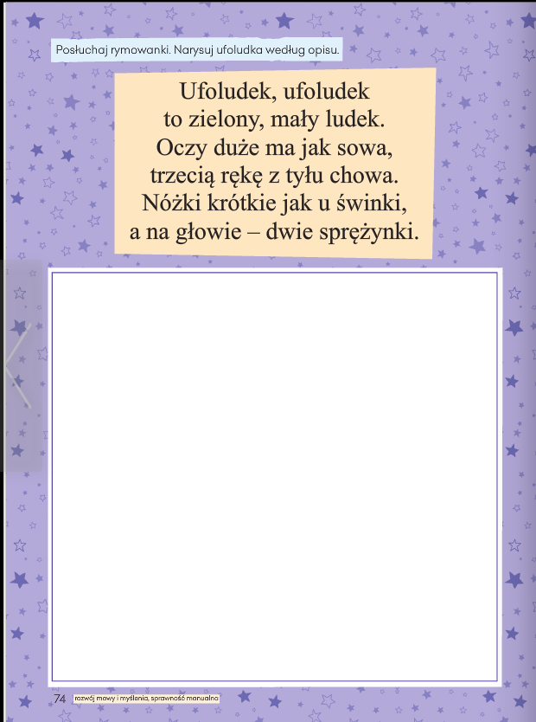
- Jak powstają dzień i noc?
https://www.youtube.com/watch?v=nZEXAIa012o
Zabawa dydaktyczna z wykorzystaniem globus i stojącej lampki.
Wyjaśnienie dzieciom, że Ziemia kręci się wokół własnej osi. Na ten obrót potrzebuje 24 godzin. Dzień jest po tej stronie Ziemi, która jest zwrócona do Słońca – (demonstracja przez oświetlenie globusa z jednej strony). Noc jet po tej stronie Ziemi, która jest odwrócona od Słońca.
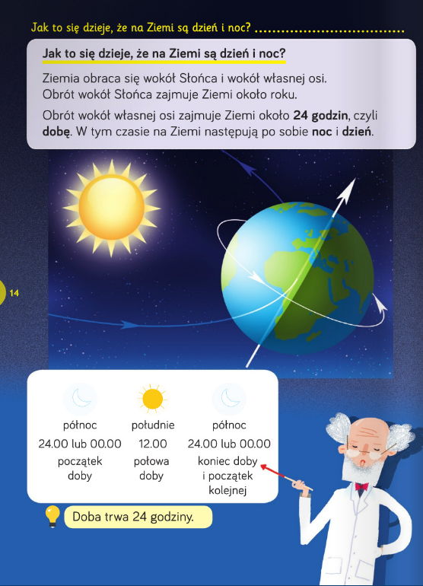
https://www.youtube.com/watch?v=yxVMhKt-cvI
- Praca plastyczna „Nasze słoneczko”
Potrzebne będą żółty papier, klej i kartka papieru.
Wydzieranie z żółtego papieru koła oraz pasków różnej długości (promieni). Przyklejanie na środku kartki koła, a wokół niego promieni (o ilości, długości i rozmieszczeniu promieni decyduje dziecko).
- Zabawa ruchowa przy dowolnej muzyce pt. „Tańczące promienie”.
Potrzebne będą paski żółtej bibuły, obręcz lub krążek i nagranie dowolnej muzyki.
Dziecko tańczy przy dowolnej muzyce, bawiąc się paskami bibuły. Podczas przerwy w muzyce układa paski jak promienie Słońca wokół obręczy ułożonej na podłodze. Ponowne dźwięki muzyki są sygnałem do poruszania się.
- Ćwiczenia matematyczne „Astronauci”
Układamy astronautów kolejno zgodnie z tekstem jaki przeczyta mama. Układamy od lewej do prawej strony. Zadaniem dziecka jest pokolorowanie każdego astronauty zgodnie z opisem i podpisanie cyfrą od 1 do 10.

Pierwszy ma niebieskie szelki
Drugi z listków pasek wielki
Trzeci duże okulary
Czwarty buty nie do pary
Piąty kieszeń całkiem sporą
Szósty torebkę czerwoną
Siódmy czarne rękawiczki
Ósmy dwa małe patyczki
Dziewiąty nos zakrzywiony
A dziesiąty ma balony.

Rozmowa na temat tekstu:
- jak wygląda czwarty (drugi, dziewiąty) astronauta? ;
- który z kolei astronauta ma okulary? (szelki, balony, dużą kieszeń);
- pokaż trzeciego( dziesiątego, czwartego) astronautę.

Wspólnie z mamą podajemy kolejność kosmonautów posługujemy się liczebnikami porządkowymi - pierwszy, drugi, … dziesiąty.
Szukamy cyfry 10 - rysujemy paluszkiem jej kształt.
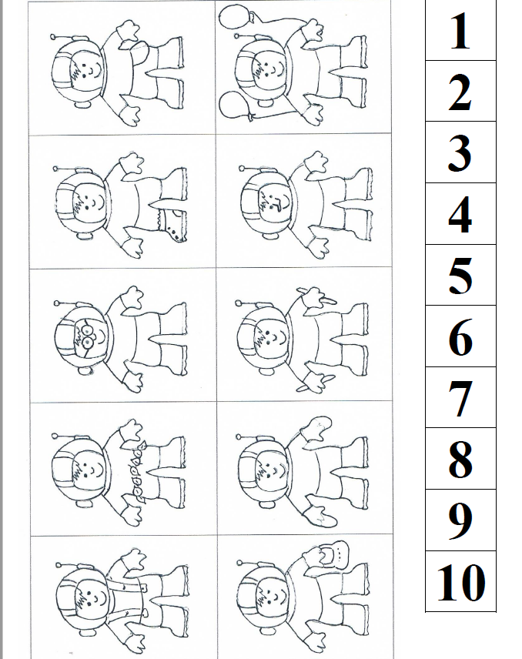
- Piosenka „Oli i kosmiczna podróż”
https://www.youtube.com/watch?v=vDCbBi_difY

- Wypełnianie kart pracy.
